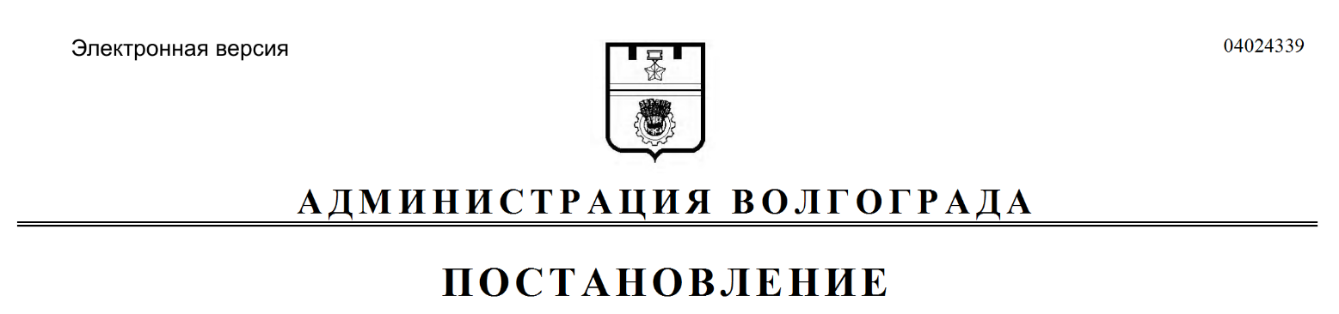
от 30.12.2019 № 1554

Об изъятии земельных участков для муниципальных нужд – реконструкции линейного объекта – автомобильной дороги по ул. Латошинской (от ул. Героев Тулы до выхода на II Продольную магистраль) в Тракторозаводском районе

На основании ходатайства Муниципального учреждения коммунально-дорожного строительства, ремонта и содержания (далее – МУ «Комдорстрой») от 13 декабря 2019 г. № 3674/05, в соответствии со статьями 11, 49, 56.2, 56.3, 56.6 Земельного кодекса Российской Федерации, статьями 279–281 Гражданского кодекса Российской Федерации, Положением о территориальном планировании городского округа город-герой Волгоград, утвержденным решением Волгоградской городской Думы от 29 июня 2007 г. № 47/1112 «Об утверждении Генерального плана Волгограда», постановлением администрации Волгограда от 09 декабря 2016 г. № 1876 «Об утверждении проекта планировки и межевания территории», руководствуясь постановлением главы Волгограда от 16 ноября 2018 г. № 20-п «О распределении обязанностей в администрации Волгограда», подпунктом 6 пункта 1 статьи 7, подпунктом 1 пункта 5 статьи 39 Устава города-героя Волгограда, администрация Волгограда
ПОСТАНОВЛЯЕТ:
1. Изъять для муниципальных нужд – реконструкции линейного объекта – автомобильной дороги по ул. Латошинской (от ул. Героев Тулы до выхода
на II Продольную магистраль) в Тракторозаводском районе земельные участки согласно приложению к настоящему постановлению.
2. Департаменту муниципального имущества администрации Волгограда:
2.1. В течение 10 дней со дня подписания настоящего постановления направить копии настоящего постановления правообладателям изымаемых
для муниципальных нужд земельных участков, указанных в пункте 1 настоящего постановления, МУ «Комдорстрой», Управлению Федеральной службы государственной регистрации, кадастра и картографии по Волгоградской области.
2.2. Осуществить размещение настоящего постановления на официальном сайте администрации Волгограда в информационно-телекоммуникационной сети Интернет.
2.3. Провести мероприятия по государственной регистрации соответствующих ограничений (обременений) на изымаемые для муниципальных нужд земельные участки, указанные в пункте 1 настоящего постановления, сведения о которых содержатся в Едином государственном реестре недвижимости.
3. МУ «Комдорстрой»:
3.1. Обеспечить проведение кадастровых работ в целях образования земельных участков, подлежащих изъятию, в соответствии с проектом планировки и межевания территории, утвержденным постановлением администрации Волгограда от 09 декабря 2016 г. № 1876 «Об утверждении проекта планировки и межевания территории», в целях уточнения границ земельных участков, подлежащих изъятию, в случае если границы таких земельных участков подлежат уточнению.
3.2. Произвести оценку изымаемых для муниципальных нужд земельных участков, указанных в пункте 1 настоящего постановления, определить размер возмещения.
3.3. Подготовить и направить соглашения об изъятии земельных участков, указанных в пункте 1 настоящего постановления, для муниципальных нужд сторонам такого соглашения для подписания.
3.4. В случае если по истечении 90 дней со дня получения соглашения об изъятии земельного участка для муниципальных нужд правообладателем изымаемого для муниципальных нужд земельного участка, указанного в пункте 1 настоящего постановления, не представлено подписанное соглашение об изъятии земельного участка для муниципальных нужд, обратиться в суд с иском о принудительном изъятии для муниципальных нужд указанного земельного участка.
4. Настоящее постановление вступает в силу со дня его подписания и подлежит опубликованию в установленном порядке.
5. Настоящее постановление действует в течение трех лет со дня его подписания.
6. Контроль за исполнением настоящего постановления оставляю за собой.

Первый заместитель
главы Волгограда И.С.Пешкова

Приложение
к постановлению
администрации Волгограда
от 30.12.2019 № 1554

ПЕРЕЧЕНЬ
изымаемых для муниципальных нужд земельных участков,
расположенных в зоне реконструкции линейного объекта – автомобильной дороги по ул. Латошинской (от ул. Героев Тулы до выхода на II Продольную магистраль) в Тракторозаводском районе

№ п/п | Кадастровый номер земельного участка, подлежащего изъятию  для муниципальных нужд | Общая  площадь земельного участка  (кв. м) | Площадь  земельного  участка, подлежащая изъятию  (кв. м)
1 | 2 | 3 | 4
1. | 34:03:140114:1955 | 690 | 690
2. | 34:03:140114:11284 | 503 | 503
3. | 34:03:140114:3604 | 789 | 313
4. | 34:03:140114:4052 | 708 | 30
5. | 34:03:140114:1654 | 660 | 49
6. | 34:03:140114:1270 | 558 | 129
7. | 34:03:140114:3643 | 1019 | 227
8. | 34:03:140114:4163 | 741 | 76
9. | 34:03:140114:307 | 1267 | 130
10. | 34:03:140114:4709 | 1237 | 108
11. | 34:03:140114:1529 | 1500 | 526
12. | 34:03:140114:11757  (учетный № 1-1-896) | 314 | 231
13. | 34:03:140114:11758  (учетный № 1-1-896) | 537
14. | 34:03:140114:5289 | 690 | 334
15. | 34:03:140114:2574 | 918 | 240
16. | 34:03:140114:2492 | 1240 | 175

